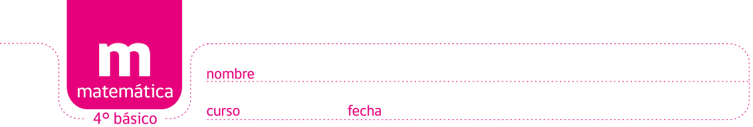

ACTIVIDADES: SUMANDO Y RESTANDO FRACCIONES CON EL MISMO DENOMINADOR (II)

- Completa los espacios en blanco utilizando los dibujos :

- Rosita compró en el supermercado $\frac{1}{4}$ kg de un queso y luego otra cantidad igual del mismo queso. ¿Qué fracción de un kilogramo de queso compró Rosita?


.............. + ................. = .................

Rosita compró................... kg de queso.

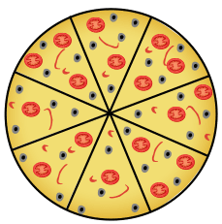
- Carlitos dividió una pizza en 8 partes iguales. Cada trozo de la pizza corresponde a....................
Carlos se comió $\frac{3}{8}$ de pizza.
De la pizza sobró.................de pizza.

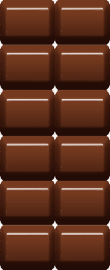
- Sara compró un chocolate que estaba dividido en 12 partes iguales.
Cada trozo del chocolate corresponde a................
Dio 3 trocitos a su hermana, es decir,..............del chocolate.
Dio 4 trocitos a su mamá, es decir,...................del chocolate.
Se comió 2 trocitos y guardó el resto para el otro día.
Sara se comió.................del chocolate
Dejó...................del chocolate para el otro día.

- Resuelve las siguientes adiciones o sustracciones utilizando los cuadrados:

- $\frac{1}{5}+\frac{2}{5}=$

- $\frac{\text{11}}{\text{12}}−\frac{8}{\text{12}}=$

- $\frac{1}{8}+\frac{2}{8}+\frac{4}{8}=$

- $\frac{5}{\text{10}}−\frac{2}{\text{10}}−\frac{1}{\text{10}}=$

- $\frac{1}{6}+\frac{4}{6}=$

- $1−\frac{1}{4}=$

- $\frac{9}{\text{12}}−\frac{6}{\text{12}}=$
- Observa la imagen, muestra un entero. ¿Qué fracción debe sumarse a la parte pintada para completar el entero?

................. ..................

Debe sumarse....................para completar el entero.

- 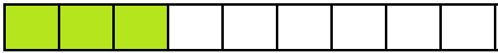

................. ..................

Debe sumarse....................para completar el entero.

- 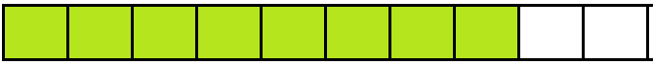

................. ..................

Debe sumarse....................para completar el entero.

- 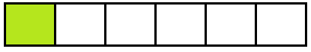

................. ..................

Debe sumarse....................para completar el entero.

- Observa la imagen, muestra un entero. ¿Qué fracción debe restarse a la parte pintada para completar la fracción dada?

- Debe restarse................ al entero dado para obtener $\frac{3}{5}$


- Debe restarse................ al entero dado para obtener$\frac{2}{8}$



- Debe restarse ................ al entero dado para obtener$\frac{6}{\text{10}}$



- Desafío:

Observa la imagen y responde: ¿Qué fracción debe sumarse a $\frac{6}{\text{12}}$ para obtener $\frac{3}{4}$?

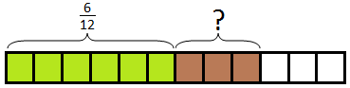

......................................................................................................................................................

Elaborado por: Fabiola Sotelo A.

